***­­­–––нажатиеУсталёўка графічнага кліента***

***GitHub Desktop***

Зьмесьціва

Усталёўка Github Desktop для 32-бітнага кампутара 1

Высталёўка(Выдаленне) кліента 6

Дзякуй за ўвагу! 7

# Усталёўка Github Desktop для 32-бітнага кампутара

Перш за ўсё даведайцеся якой бітнасьці ў вас аперацыйная сістэма.

Гэта можна паглядзець на старонцы Правадніка “Мой кампутар”-> “Уласьцівасьці сістэмы”. У Windows 7 акно выглядае такім чынам: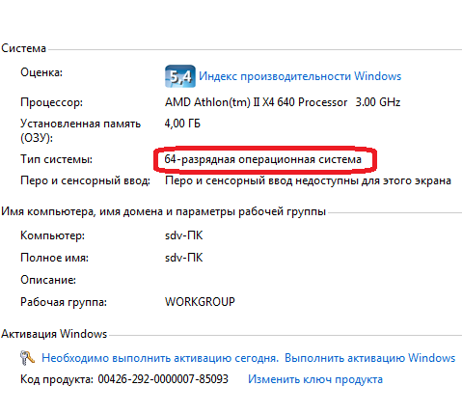

Для ўсталёўкі графічнага кліента ГітХаба завітайце на старонку:

<https://desktop.github.com/>

Калі ў вас маецца 64-бітная аперацыйная сістэма, як паказана вышэй, вы можаце спампаваць 64-бітны кліент.

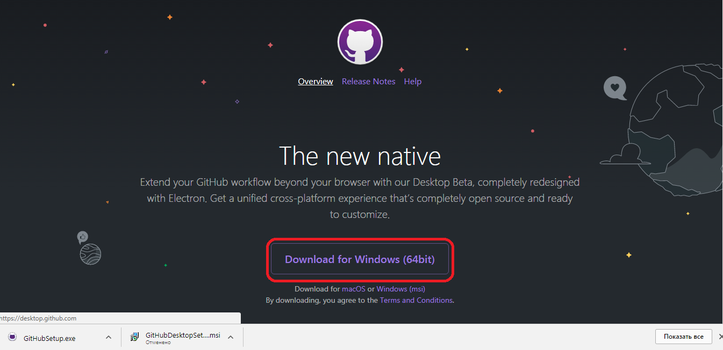

Для 32-разраднай сістэмы графічны кліент знаходзіцца на той самай вэб-старонцы, толькі напрыканцы. Выглядае яна так: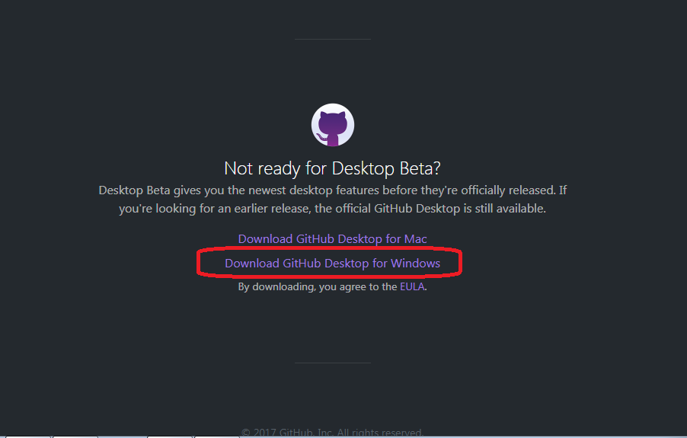

Далей вы пампуеце усталёўшчык і запускаеце файл: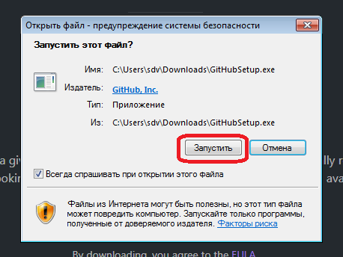

Шлях усталёўкі можаце выбраць адвольны або пакінуць па змаўчанні.

Таксама даеце дазвол Windows на ўсталёўку на вашай машыне:

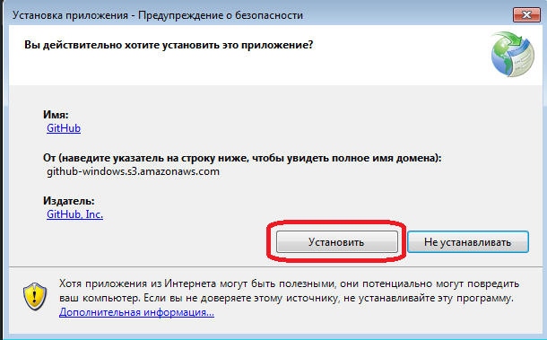

Пасьля выкананых дзеянняў усталёўшчык пампуе неабходныя файлы нашага 32-бітнага графічнага кліента з сэрвера ГітХаба: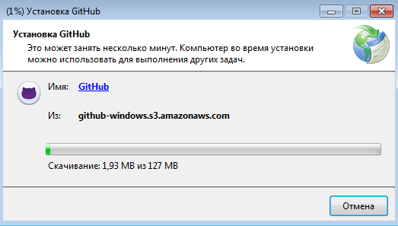

Далей, пасьля завяршэння пампоўкі зьявіцца акно праграмы з запрашэннем увайсьці ў сістэму ГітХаба. Нам прапануецца увесьці нашыя логін ды пароль, якім мы карыстаемся на партале ГітХаб.

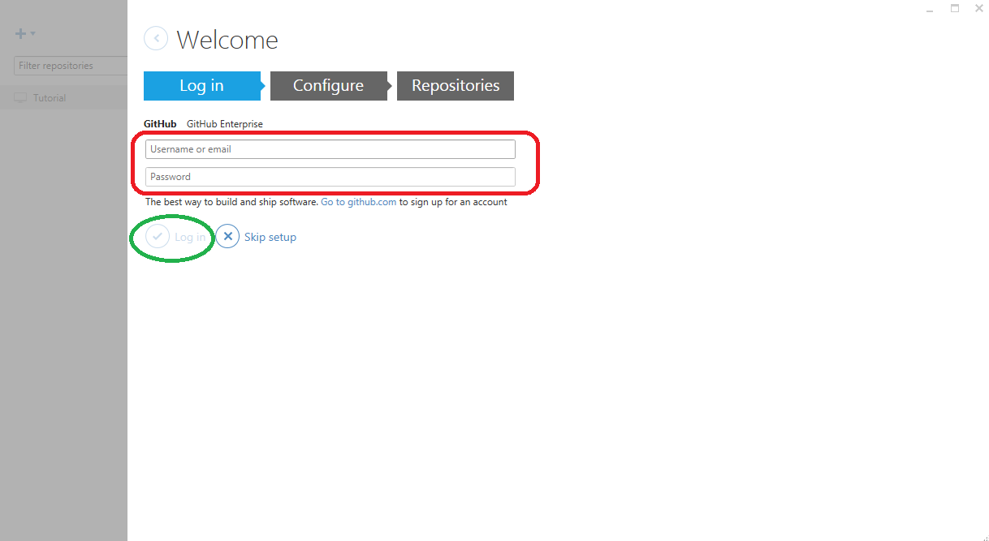

Таксама трэба увесьці сваё рэальнае імя або псэўданім і эл.пошту для карыстання форумам на ГітХабе. Гэтае імя і пошта будуць публічнымі.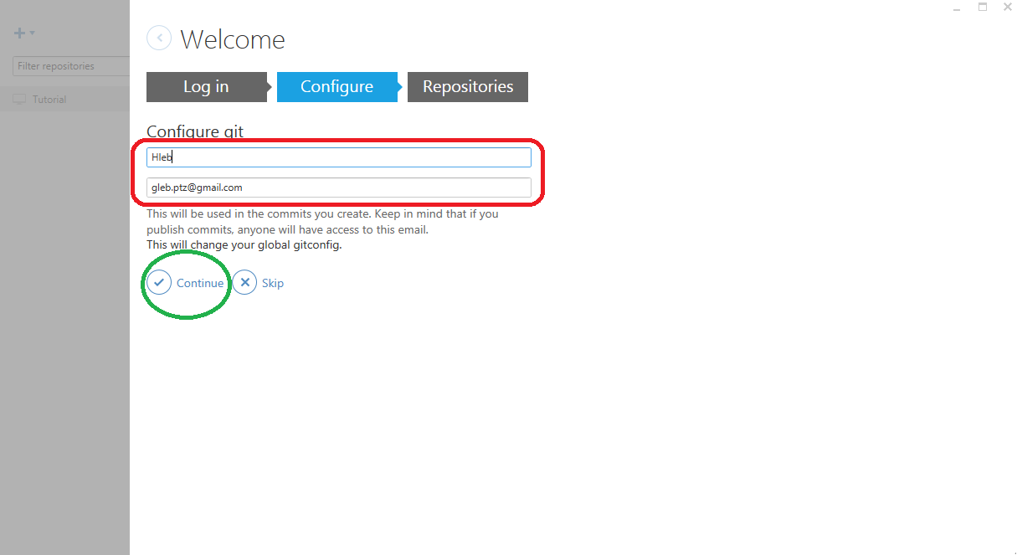

Калі вы дасьведчаны карыстальнік партала і ў вас маецца свой рэпазіторый, то можаце дадаткова ўвесьці адрас вашага рэпазіторыя на Гітхабе. Гэтае дзеянне неабавязковае.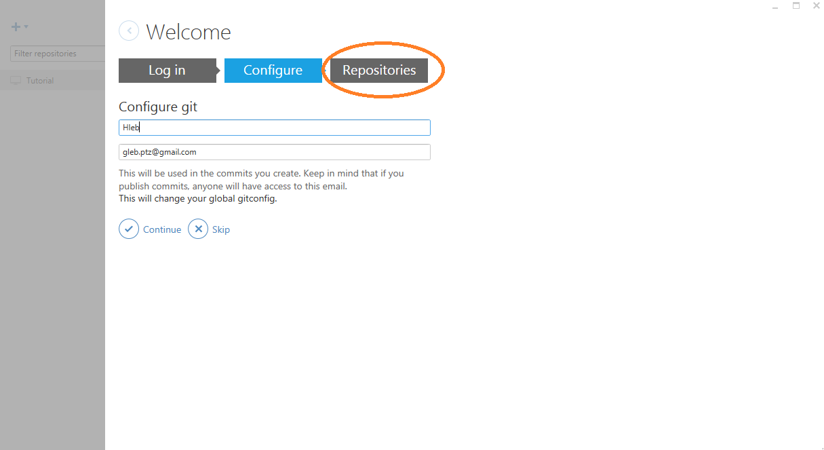

Ваш кліент гатовы для працы.

# Высталёўка(Выдаленне) кліента

Скарыстаемся ўбудаванымі магчымасьцямі Windows 7. Зойдзем у “Панэль кіравання”-> “Выдаленне праграм”.

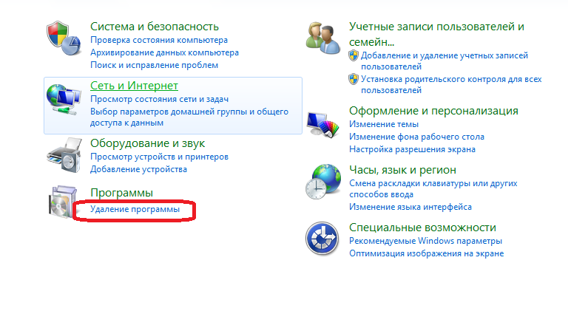

Убачым высталёвачнае акно. Вылучым патрэбную нам праграму і націсьнем “Выдаліць”.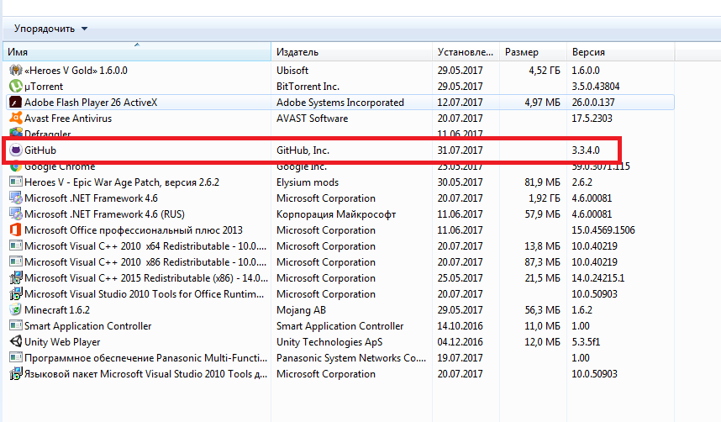

Зьявіцца запыт на выдаленне. Задавальняем яго. 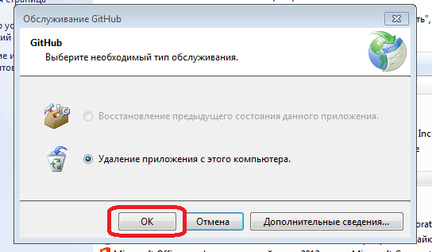

Праграма пасьпяхова высталёвана.

# Дзякуй за ўвагу!

З прапановамі зьвяртайцеся на электронную адрэсу [gleb.ptz@gmail.com](mailto:gleb.ptz@gmail.com)